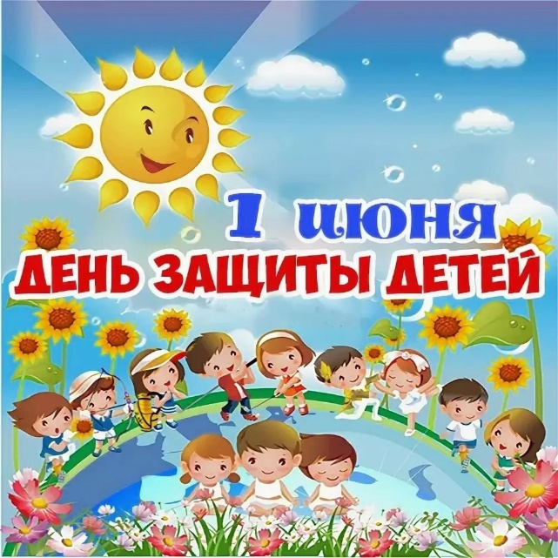

Вот и настало долгожданное лет, а с ними и первые летние праздники-День защиты детей! По традиции 1 июня работники учреждений культуры МУК ЦКС К-ЛСП подготовили и провели праздничные развлекательные игровые программы.
Детство,-что это такое?
Детство-небо голубое!
Детство-мир на всей земле
И любовь к родной стране.
В базовом Ново-Надеждинском СДК 1 июня прошёл театрализованный праздник «Радуга планеты детства». В нём приняли участие танцевальные коллективы «Сюрприз», «Фэнтэзи», театральный коллектив «Страна чудес», д\с «Теремок». А весёлый Карлсон и Фрейкен Бок подарили детям сладкие подарки, хорошее настроение, море улыбок, игр и шуток. Представитель Администрации К-ЛСП, главный специалист по земельным и имущественным вопросам Ищенко Г.Н. вручила Благодарственные письма от Главы Администрации К-ЛСП Юнда Р.А. участникам художественной самодеятельности, которые активно принимали участие в течении года в мероприятиях СДК.
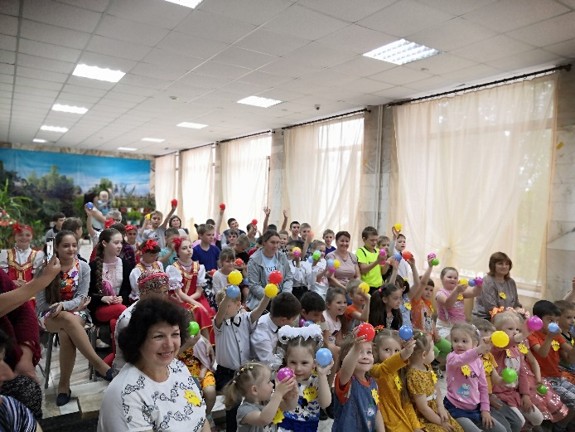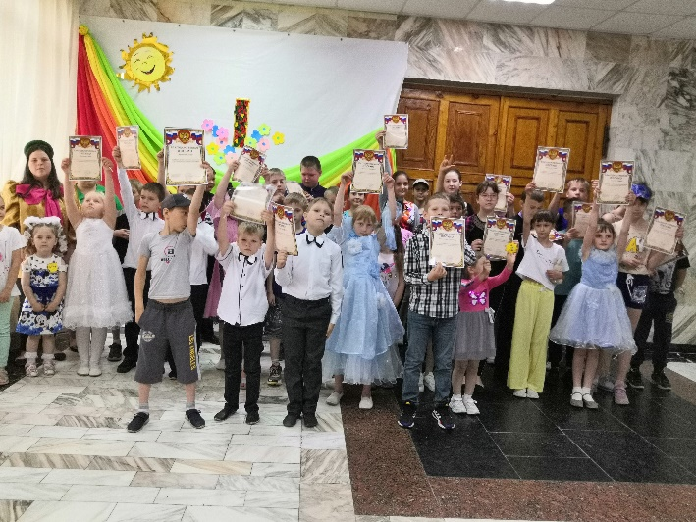
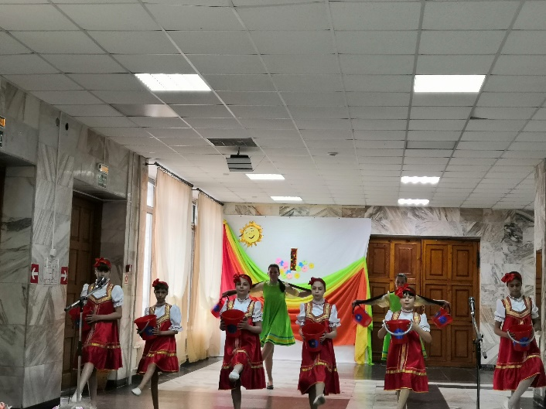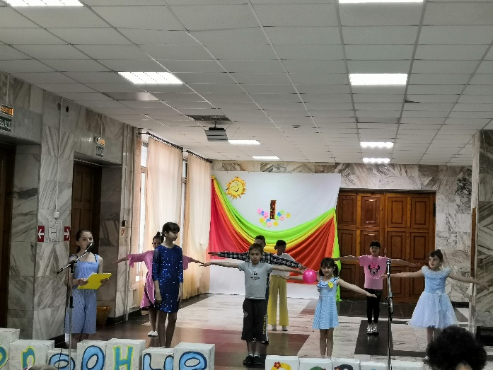

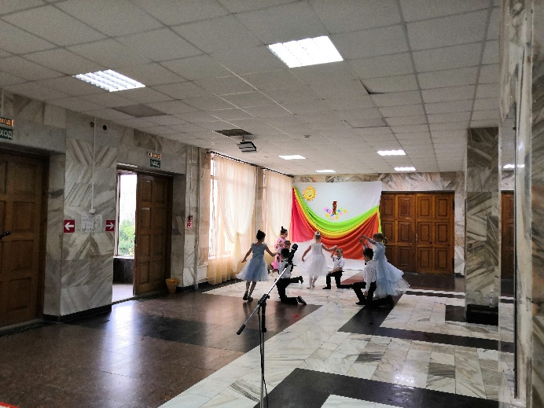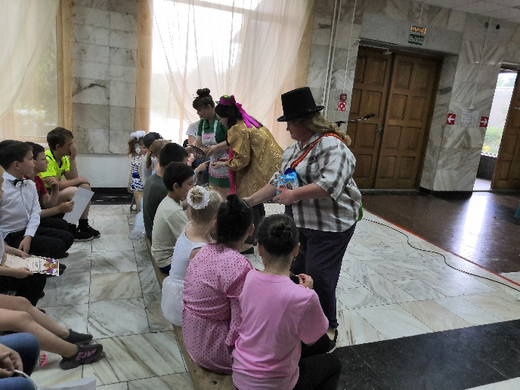
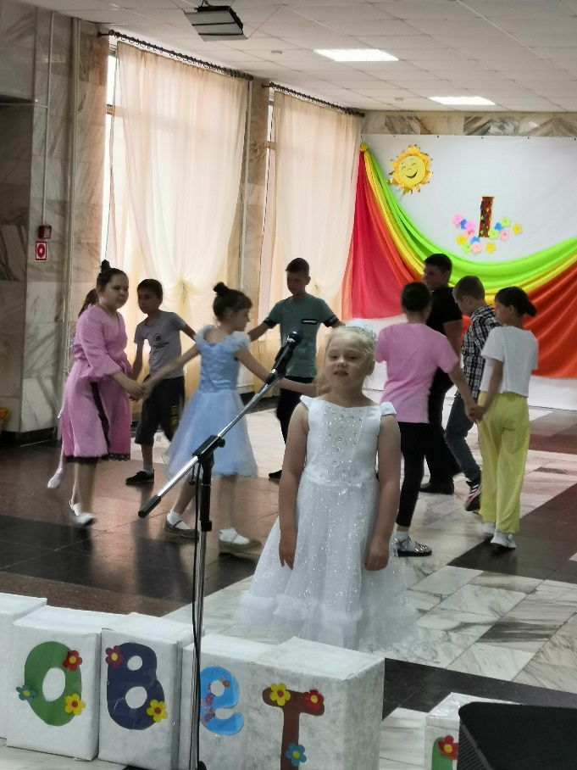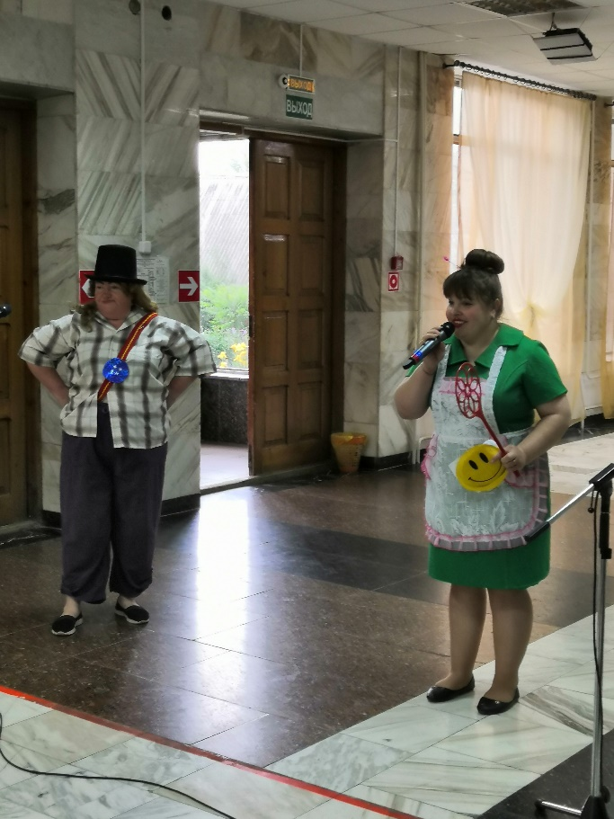

Игровая программа для детей «Здравствуй,лето забавное» состоялась в Миллеровском СК. Эстафетные игры,загадки,конкурсы порадовали детишек, а вручение Благодарственных писем участникам кружков подняли настроение.

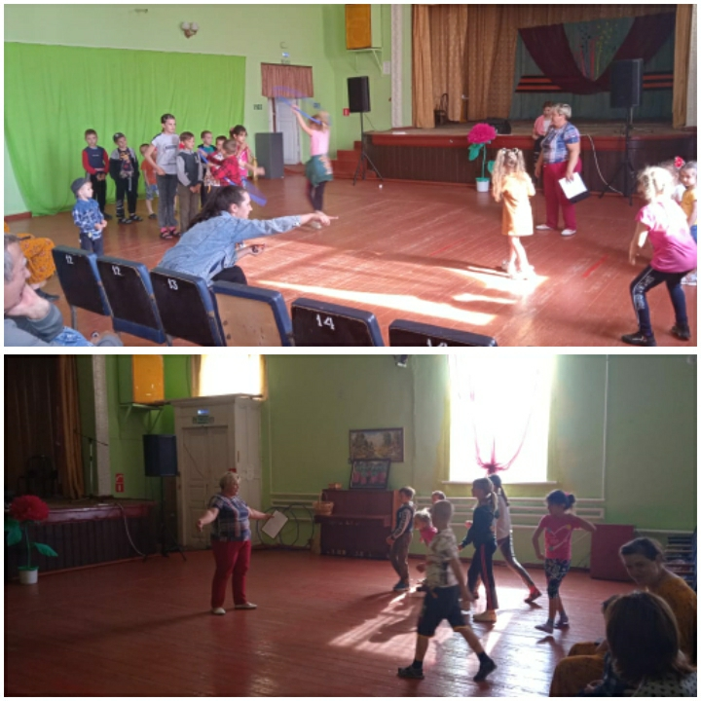
1 июня в зрительном зале Кринично-Лугского СК прошли два детских праздника . Программа «Лета яркие лучи» была посвящена Дню защиты детей, которую подготовили и провели заведующая СК Обийко Т.В. и библиотекарь Зайцева Е.Н.
Праздник «Здравствуй, лагерь» был организован к открытию школьного лагеря дневного пребывания. 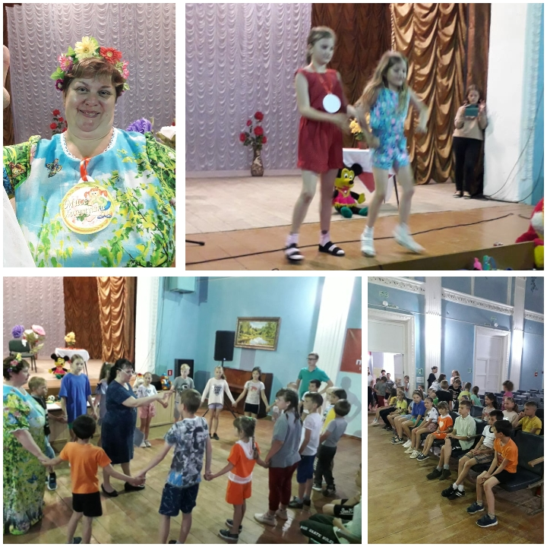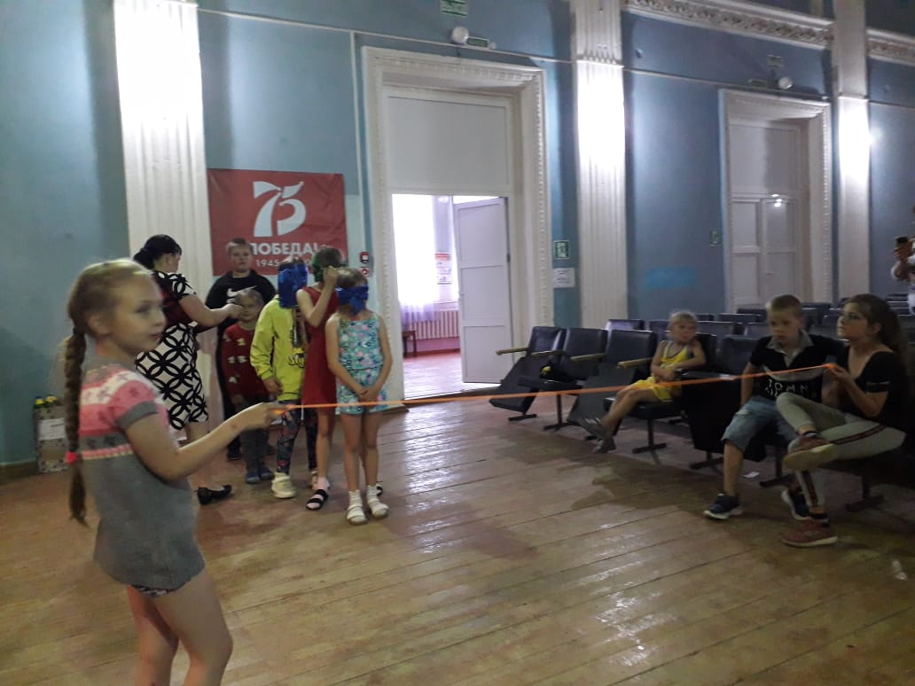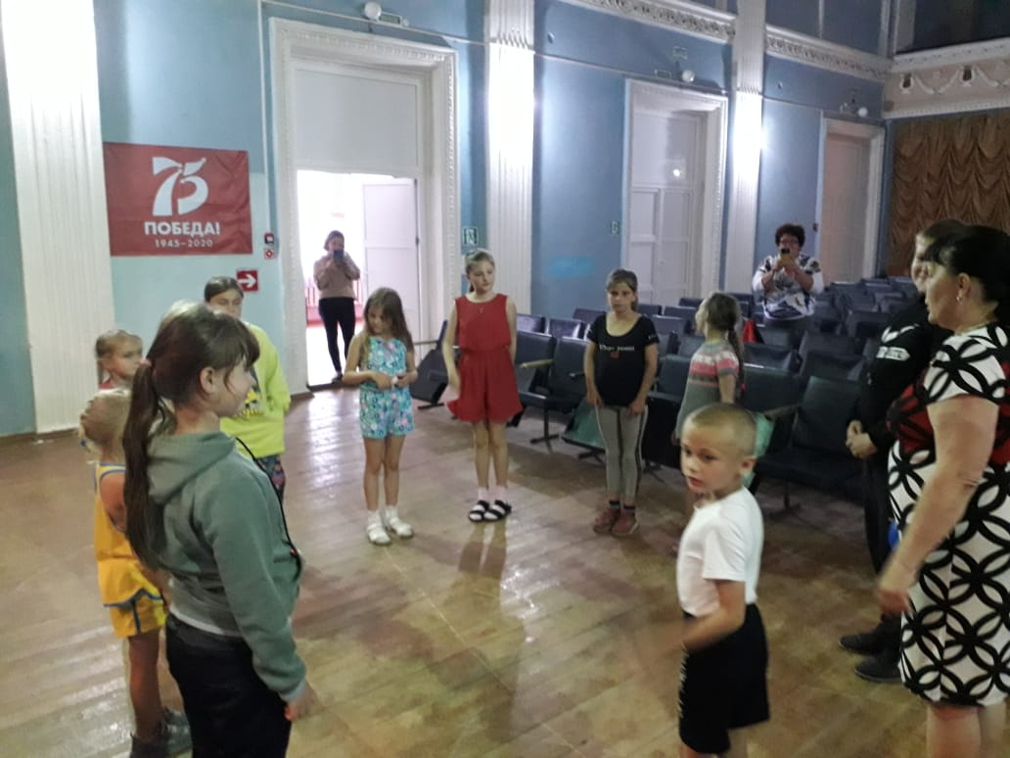

Каменно-Тузловский СК
Конкурсно-игровая программа «Детство это мы» с чаепитием и вручением Благодарственных писем детям
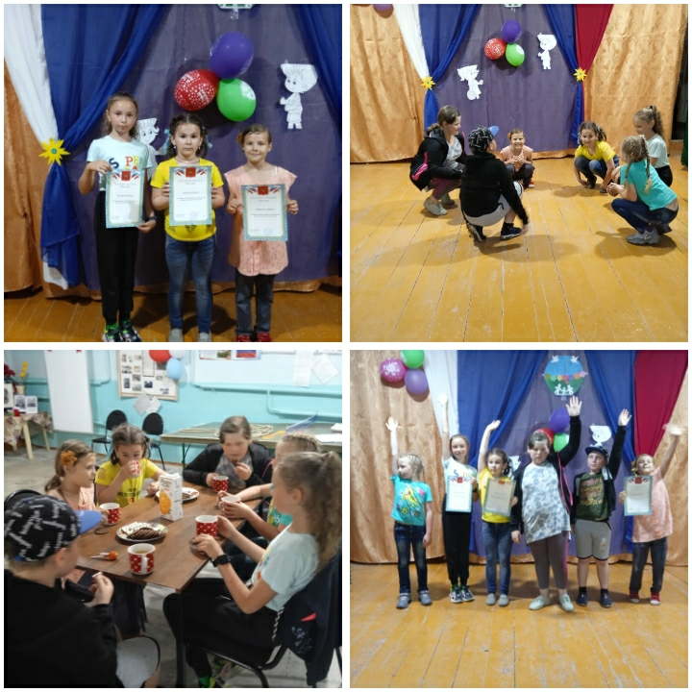

1 июня в Русско-Лютинском СК состоялась игровая программа «Игрушечный кораблик». Дети и их родители окунулись в атмосферу праздника, получили заряд энергии и прекрасное настроение.
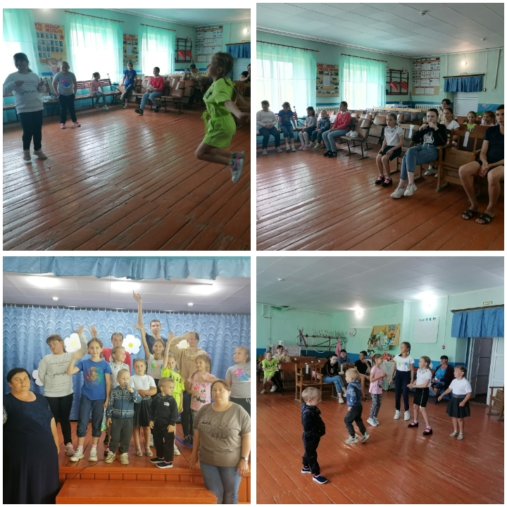

В День защиты детей в Зайцевском СК прошла игровая программа «Дружба начинается с улыбки» с проказницей Бабой Ягой, играми, конкурсами и сладкими призами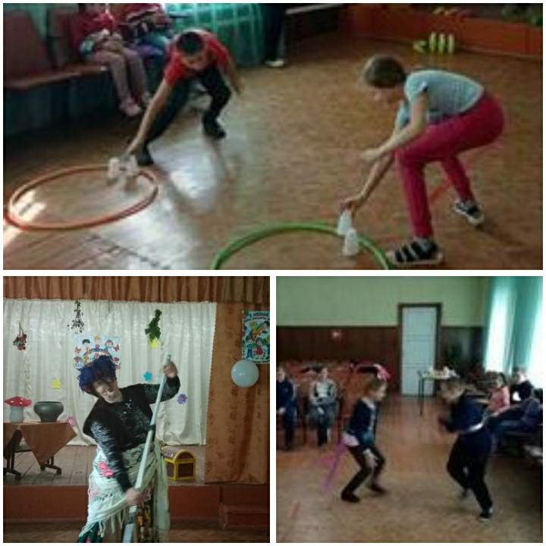
«Здравствуй праздник. Здравствуй лето!» так называлась конкурсная программа в Карташевском СК. Праздник прошёл весело и с юмором. Ребята получили сладкие подарки от спонсора.
